Sortie du samedi 7 mars 2026 à METTRAY :
« Reconnaissance des végétaux ligneux à partir de leurs bourgeons, écorces et ports »

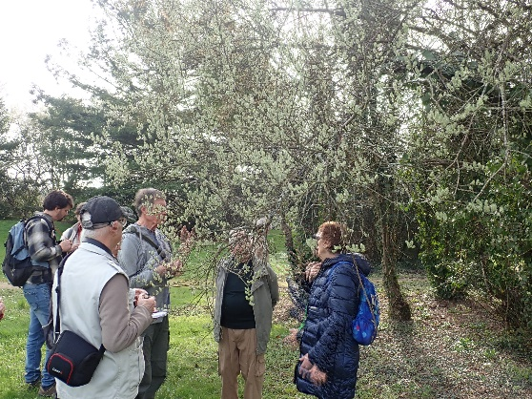
Nous sommes 13 participants à nous retrouver sur le parking du terrain de football intégré dans un vaste espace paysager public d'environ 5 hectares bordant la Choisille. À l'origine, une roselière de phragmites occupait l'ensemble. Au sud-est, seule une partie témoin située entre le bief et la rivière est encore présente. Comme dans de nombreuses communes, cette zone humide, considérée « inutile », a été progressivement remblayée avec des matériaux de toutes natures et origines...
En 1991, la commune de Mettray souhaite transformer cette « friche cabossée » en un lieu de détente au profit de ses administrés. Le dossier de consultation des entreprises (pièces écrites et plans) m'est confié. Le caractère naturel du site, la végétalisation avec des espèces botaniques, l'isolation de la route et du terrain de sports par des vallonnements, la promenade et le repos le long de la Choisille, le raccordement des points d'accès et de quelques jeux d'enfants par des cheminements fluides sont les fils conducteurs de ce projet. Les travaux d'aménagement sont achevés en 1993 et les végétaux qui nous intéressent ont maintenant 35 à 40 ans...

Nos observations sont concentrées sur la disposition, la forme et la couleur des bourgeons, le regroupement particulier ou non des aiguilles de conifère, la texture des écorces, la silhouette générale et de multiples petits détails qui nous permettent de mettre un nom sur chacune des espèces ligneuses...

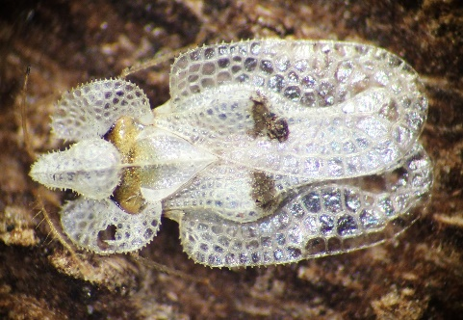
Au cours de notre promenade, nous ne manquons pas de faire un arrêt « faune sauvage », non sans appréhension, au pied de vieux platanes. En soulevant les multiples pièces de puzzle de leur écorce, nous découvrons le « tigre », espèce d'insecte inféodée à ces arbres (Corythucha ciliata). Ce « tigre », bien moins dangereux que celui du Bengale, peut tout de même nous infliger des piqûres suivies de démangeaisons... Avec ses trois millimètres de longueur, son allure de punaise et malgré sa capacité de reproduction (2 à 3 générations par an), il n'a pas réussi à nous impressionner...
Corytucha ciliata

Comme de coutume, nous clôturons par quelques boissons et douceurs...
Dominique Tessier.
Liste et illustrations des observations en annexe

